1. **代码实践**

**哈希+双指针：**

#include <iostream>

#include <string>

#include <unordered_map>

using namespace std;

//哈希+双指针

int main(){

int n;

scanf("%d", &n);

string c;

getchar();

getline(cin, c);

int maxlen = 0, i = 0, j = 0;

unordered_map<char, int> m;

while(i < n){

++m[c[i]];

while(j <= i && m[c[i]] > 1) --m[c[j++]]; //找到与c[i]重复的字符的位置，并剔除其之前的所有字符

maxlen = max(maxlen, i - j + 1);

++i;

}

printf("%d\n", maxlen);

return 0;

}

**哈希：**

#include <iostream>

#include <string>

#include <unordered_set>

using namespace std;

int main(){

int n, num;

unordered_set<int> s;

scanf("%d", &n);

++n;

while(n--){

scanf("%d", &num);

if(s.find(num) == s.end()) s.insert(num);

else{

printf("%d\n", num);

break;

}

}

return 0;

}

1. **计算机基础整理**

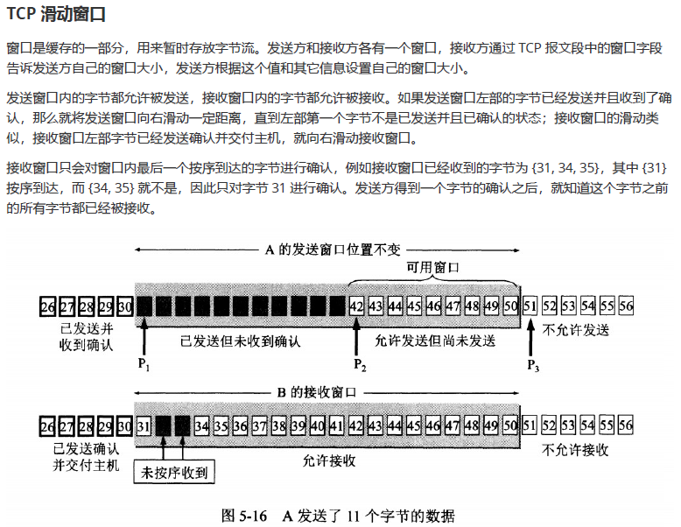

1. **开源特训营工作总结**
2. 将9月27日每日作业提交到Git仓库中。
3. 创建了一个新分支”cornan”，通过该分支向项目中添加了my.md文件，并提交PR，将其合并到主分支(自己是contributor之一，所以可以自己完成合并)。